2026-2027学年第一学期
《高级语言程序设计(C++语言)》
实验报告
实验名称：函数
实验日期：2026.10.30 | 实验地点：于刚宋晓楼A237
学 号： | 姓 名：
学 院：人工智能学院 | 专 业：人工智能
指导老师：丁建利

一、实验目的
实验目的：
函数的定义和调用
练习重载函数的使用
练习使用系统函数
进一步熟练debug功能 ：step into的使用

二、实验环境

Devc++
- 实验过程及结果
题目1.
解答:#include<iostream>
using namespace std;
float chu(unsigned short a,unsigned short b){
if (b==0) return -1;
else return (float(a)/float(b));

}
int main(){
cout<<chu(1,3);
return 0;
}
运行结果截图1
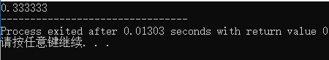
2#include<iostream>
using namespace std;
string zhishu(int a){
for(int i=2;i<a;i++){
if (a%i==0) return "False";
}
return "Ture";

}
int main(){
cout<<zhishu(7);
return 0;

}
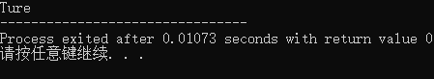
3
#include<iostream>
using namespace std;
int gcd(int a,int b){
int t=0;
while(b){
t=a%b;
a=b;
b=t;
}
return a;
}
int lcm(int a,int b){
return (a*b/gcd(a,b));

}
int main(){
cout<<"GCD:"<<gcd(6,4)<<"\nLCM:"<<lcm(6,4);
return 0;
}

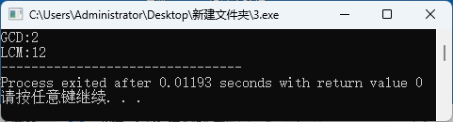
4#include<iostream>
using namespace std;
int Fn(int i){
if (i>2) return (Fn(i-1)+Fn(i-2));
else return 1;
}
int main(){
cout<<Fn(20);
return 0;
}
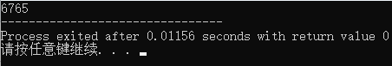
5
#include<iostream>
using namespace std;
int getpower(int a,int b){
if (b==0) return 1;
else if(b<0) return 0;
else return (a*getpower(a,b-1));
}
double getpower(double a,int b){
if (b==0) return 1;
else if(b<0) return 0;
else return (a*getpower(a,b-1));
}
int main(){
cout<<getpower(2,0)<<'\n';
cout<<getpower(1.2,2);
return 0;

}
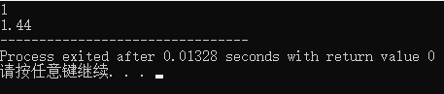

四、实验总结（本次实验的收获、体会、经验和教训）

